Патриотический квест "Аллея Славы города Нижний Тагил"
Сценарий мероприятия.
Цель:
Познакомить учащихся пятых классов с мемориальным комплексом города Нижнего Тагила. Воспитывать уважение к доблести, подвигам, защитников Отечества.

Задачи:
- углубить знания обучающихся о героях – земляках, о событиях Великой Отечественной войны;
- воспитать патриотов Родины, способных встать на защиту государственных интересов страны.

Материал:
- радиосистема для аудио-экскурсии (приёмники, наушники –24 комплекта). На случай отсутствия радиосистемы можно использовать динамик, подключенный к телефону через aux;
- маршрутный лист – 6 штук;
- информационный лист – 6 штук;
- карандаши или ручки – 6 штук;
- отдельные буквы слова «ПОБЕДА» – по 6 штук, (6 шт. одной буквы каждому ведущему);
- 1965, 1981, 2007 - записанные на одном листе А4;
- фломастеры 6 шт. разных цветов для постовых (ставить баллы в маршрутный лист);
- ножницы, для разрезания линии «род войска героя»;
- клей, для наклеивания «родов войск героев» на информационный лист;
- карточки – подсказки для постовых ( у каждого ведущего свои задания);
- фотоаппарат.

План мероприятия:
1. Аудио - экскурсия на Площади Победы.
2. Проведение квеста "Аллея Славы моего города "
3. Подведение итогов.

Ведущие встречают участников мероприятия. На постах у бюстов Героев Аллеи Славы стоят члены команды клуба «Патриот» (далее - постовые).
Ход мероприятия
1 Ведущий - Здравствуйте, ребята! Мы с вами находимся на месте, которое для каждого жителя нашего города очень дорого. Сюда приходят почтить память павших земляков в годы Великой Отечественной войны. И день, и ночь здесь горит огонь, как символ этой вечной памяти. Сегодня все эти объекты расскажут о себе много интересного, главное – услышать их!
2 Ведущий - В преддверии праздника Дня Победы, мы ещё раз пройдемся по мемориальному комплексу у памятника Неизвестного Солдата у Вечного огня по Аллее Славы наших земляков - героев Советского Союза, где нас ждёт аудио-экскурсия, а также патриотический квест. В течение всего мероприятия с вами будет команда клуба "Патриот".
1 Ведущий – Итак, к прохождению патриотического квеста готовы?
(Ответ: Готовы!)
2 Ведущий –Мы предлагаем вам прослушать аудио-экскурсию, подготовленную клубом «Патриот» о площади Славы, о мемориальном комплексе нашего города. Мы подготовили для вас интересную информацию, которая пригодится в прохождении квеста.
(Слушание Аудио – экскурсии «Площадь Славы г. Нижний Тагил».)
(После прослушивания аудио – экскурсии.)
1 Ведущий – Вам понравилась наша экскурсия? Ну, а теперь пришло время квеста. Что это такое? Это – увлекательная поисковая игра. И для того, что бы она состоялась, нам нужно разделиться на поисковые команды - на 6 команд по 3-5 чел.
(Класс делиться на команды)
Самое главное для команды - собрать ключевое слово нашего квеста, дорогое для каждого человека нашей страны, открывающее суть Великой Отечественной войны. Что бы это сделать, надо правильно ответить на все вопросы квеста, заработав при этом призовые баллы. Команда, которая наберёт большее количество баллов, станет победителем нашего мероприятия. Итак, предлагаю начать квест и найти, собрать ключевое слово.
2 Ведущий – Ребята, сейчас каждая команда получит пакет, в котором находится маршрутный лист - ориентируясь по нему, вы будете заполнять Информационный лист, который тоже находится в пакете. На все вопросы квеста ответы могут дать только сами герои Аллеи Славы. Сейчас вся информация скрыта, её охраняют постовые. У каждого постового к вам есть всего 1 вопрос – если вы на него ответите, то информация для вас будет открыта, и так же у постового вы получите одну из букв ключевого слова.
1 Ведущий – Итак, командиры каждой команды, получите пакеты и заполните маршрутный лист: название своей команды, а так же имя и фамилию всех её участников.
(Команды получают пакет: маршрутный лист, информационный лист,
карандаш, полоска с картинками)
2 Ведущий – Итак! Проверяем: у всех есть маршрутный лист? Информационный лист? Название команд готово? Участники записаны? Клей – есть у наших помощников! Ну, тогда вперёд! Удачи вам!
Команды подходят к постам. По мере заполнения Информационного листа, команды меняются постами, подходя к следующему освободившемуся. Выполняя задание каждого постового, команда получает доступ к информации и ключевую букву квеста.
У каждого поста с бюстом Героя Советского Союза группа выполняет задание:
1 - отгадывает военные загадки;
2 - поёт военные песни;
3 - отвечает на вопросы аудио – экскурсии о мемориальной плите;
4 - отвечает на вопросы аудио - экскурсии о пушках;
5 - отвечает на вопросы аудио - экскурсии о памятнике Солдату;
6 - читает стихи о войне, Победе.
Постовые, встречая команды, задают им вопросы и выставляют баллы в маршрутный лист фломастером своего цвета. (Приложение №1) Если команда за ответ набирает не менее 8 баллов, то постовой даёт ей одну ключевую букву квеста. Если команда набирает менее 8 баллов, букву не получает.
Таким образом, каждая команда проходит 6 постов, отвечает на вопросы постовых, зарабатывает баллы, получает доступ к информации, а так же одну из букв ключевого слова. После того, как команда пройдёт квест, заполненные информационный и маршрутный листы в пакете, сдают ведущим.

1 Ведущий: Первая поисковая команда завершила свою работу! Ребята, для определения победителей квеста, просим передать нам пакет с заполненными маршрутными и информационными листами.
2 Ведущий: Поздравляем вас с прохождением патриотического квеста. Надеемся, сегодня вам было интересно, и наша игра вам понравилась. Ну, а теперь давайте все дружно и очень громко произнесём ключевое слово нашего квеста, за которое мы сегодня боролись, за которое сражались 76 лет назад наши прадеды, за которое отдали жизни 27 миллионов наших сограждан. Три - четыре! (все дружно кричат: ПОБЕДА!)

1 Ведущий: Подведение итогов квеста - дело не простое и жюри команды клуба «Патриот» придётся ещё немного поработать, поэтому своих победителей вы узнаете завтра на странице музея Боевой и трудовой славы лицея в ВК. А сейчас все участники мероприятия приглашаются на памятное фотографирование.

Приложения
Приложения предложены в двух вариантах – первый – для жюри (с ответами квеста), второй – для участников (пустые, для заполнения)
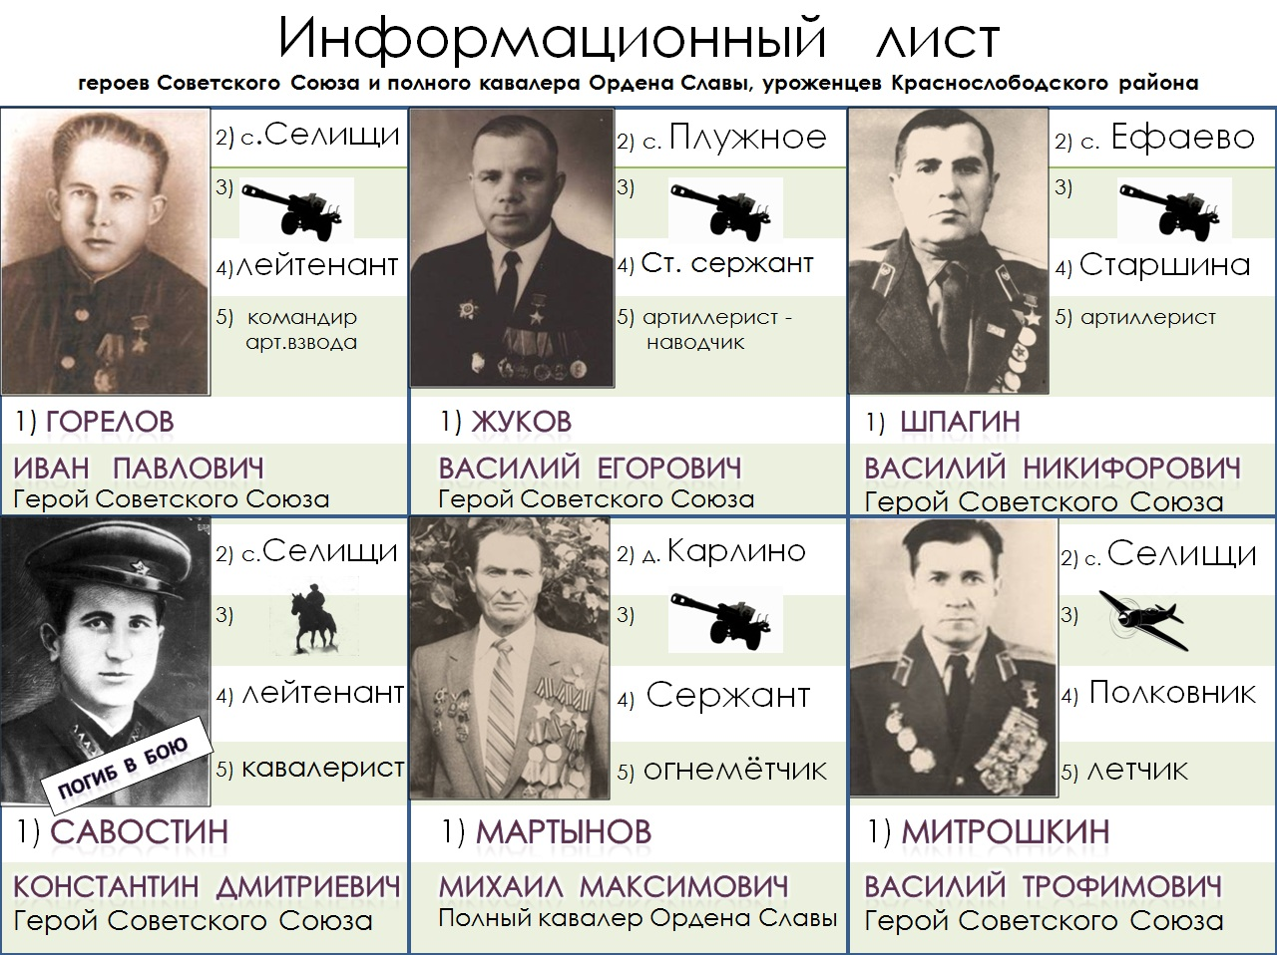
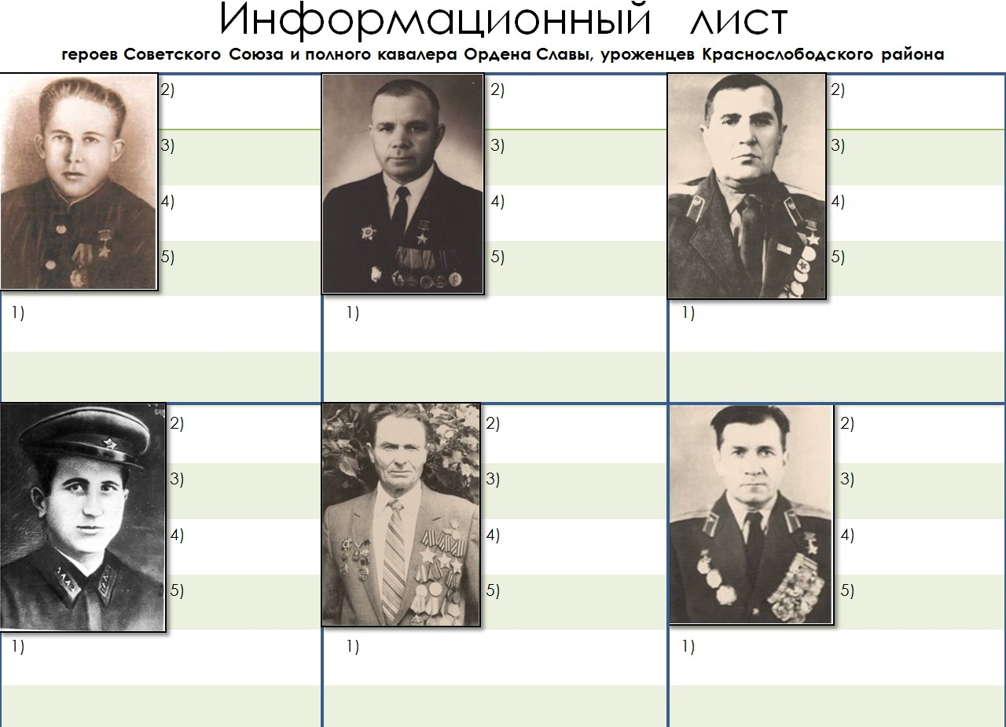
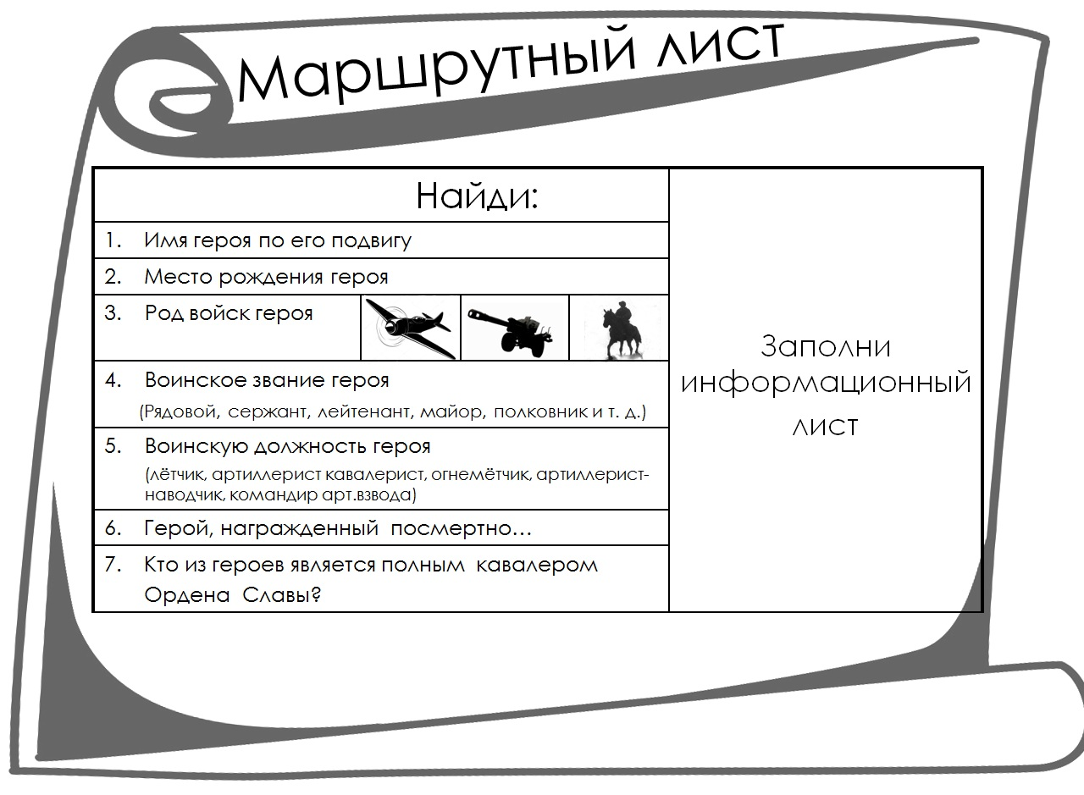
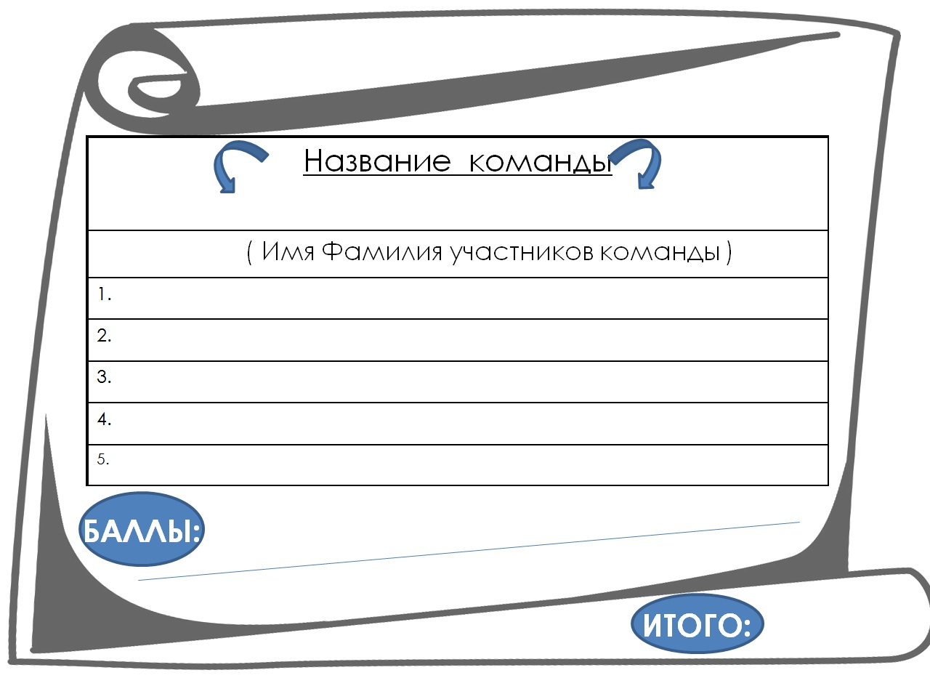

1) 6 ноября 1943 г. в бою за сёла Хотов и Волица Киевской области, командир арт.взвода лейтенант Горелов прямой наводкой разбил колонну противника, уничтожил 2 тягача, 1 легковую машину, 5 орудий, 30 лошадей, 80 солдат и офицеров. На следующий день на разъезде Валица Ростовского района обогнал колонну противника, развернул пушки и дал огонь по колонне. Из личного орудия герой уничтожил 7 немецких солдат. В ночь на 8 ноября в д. Ерчики развернул взвод и прямой наводкой уничтожил до 50 солдат и офицеров.
2) 2.02.1945 г. во время освобождения Польши командир сабельного взвода лейтенант Савостин занял оборону с 20 гвардейцами, на которых обрушилась целая дивизия «СС», вооруженная танками и самоходными пушками. В том неравном бою 320 немецких солдат и офицеров нашли свою могилу. Гвардейцы уничтожили 4 пушки, 8 минометов и 12 машин и транспортеров. В смертельной схватке с эсесовцами, сражаясь до последнего патрона, командир погиб в бою.
____________________________________________________________________________________________________________________________________________________________________________________________________________________________________________________________________________________

3) Огнемётчики ведут ближний бой, уничтожая огневые точки противника струями пламени. Сержант Мартынов за исключительное мужество, отвагу и бесстрашие в боях с вражескими захватчиками трижды удостаивался высокой награды.
2 октября 1944 года южнее города Санок неожиданно столкнулся с группой солдат противника, огнём из автомата частично истребил и рассеял её.
18 декабря 1944 года у города Кошице при отражении контратаки сразил 6 вражеских солдат, был ранен, но продолжал выполнять боевую задачу.
В начале мая 1945 года у населенного пункта Бомбры выбил противника с высоты, подавил 2 пулемета и сразил 8 солдат врага.

4) 30 июля 1944 года под сильным огнём артиллерии, миномётных частей и авиации противника сержант Шпагин с группой пехоты и со своим орудием первым переправился на левый берег Вислы и вступил в неравный бой с превосходящими силами противника. В том бою им было уничтожено до 70 солдат и сожжено 2 танка противника. Противник был отброшен на северо-запад, плацдарм удержан для переправы главных сил.
_
5) В августе 1943 г. в районе села Карпиловка Украинской ССР подразделению артиллеристов поступил приказ: остановить натиск Гитлеровцев, а затем перейти в наступление. Неравный бой длился 3 дня. В первый день сражения был тяжело ранен командир орудия и убит заряжающий. У орудия осталось только три человека, которые отбивали в день по 11-12 атак противника. В беспрерывных сражениях вышли из строя еще двое. Наводчик орудия рядовой Жуков остался со своим орудием один на один против наступающих вражеских танков. Подпустив стальные громады на близкое расстояние, четырьмя снарядами он уничтожил два танка, а в наступающую вражескую пехоту бросил несколько гранат. Фашистским снарядом героя отбросило и засыпало землей. Превозмогая боль, он поднялся и продолжал вести огонь. Стойкость и отвага бойца сотворили чудо: враг отступил, оставив на поле боя два подбитых танка и до роты солдат и
офицеров.

6) С первого дня войны и до её окончания гвардии майор Митрошин на бомбардировщиках ДБ-3М, ДБ-3Ф (ИЛ-4) совершил 332 боевых вылетов (из них 292 ночью) на бомбардировку важных военных объектов в глубоком боевом тылу противника и скоплений немецких войск, нанося им большие потери. Дважды бомбардировал Кёнигсберг, Данциг, Варшаву, а так же штурмовал Берлин.
Провёл в воздухе 1858 часов. В 1946 году в звании полковника был уволен в запас.
1) 6 ноября 1943 г. в бою за сёла Хотов и Волица Киевской области, командир арт.взвода лейтенант Горелов прямой наводкой разбил колонну противника, уничтожил 2 тягача, 1 легковую машину, 5 орудий, 30 лошадей, 80 солдат и офицеров. На следующий день на разъезде Валица Ростовского района обогнал колонну противника, развернул пушки и дал огонь по колонне. Из личного орудия герой уничтожил 7 немецких солдат. В ночь на 8 ноября в д. Ерчики развернул взвод и прямой наводкой уничтожил до 50 солдат и офицеров.
2) 2.02.1945 г. во время освобождения Польши командир сабельного взвода лейтенант Савостин занял оборону с 20 гвардейцами, на которых обрушилась целая дивизия «СС», вооруженная танками и самоходными пушками. В том неравном бою 320 немецких солдат и офицеров нашли свою могилу. Гвардейцы уничтожили 4 пушки, 8 минометов и 12 машин и транспортеров. В смертельной схватке с эсесовцами, сражаясь до последнего патрона, командир погиб в бою.
____________________________________________________________________________________________________________________________________________________________________________________________________________________________________________________________________________________

3) Огнемётчики ведут ближний бой, уничтожая огневые точки противника струями пламени. Сержант Мартынов за исключительное мужество, отвагу и бесстрашие в боях с врагом трижды удостаивался высокой награды.
2 октября 1944 года южнее города Санок неожиданно столкнулся с группой солдат противника, огнём из автомата частично истребил и рассеял её.
18 декабря 1944 года у города Кошице при отражении контратаки сразил 6 вражеских солдат, был ранен, но продолжал выполнять боевую задачу.
В начале мая 1945 года у населенного пункта Бомбры выбил противника с высоты, подавил 2 пулемета и сразил 8 солдат врага.

4) 30 июля 1944 года под сильным огнём артиллерии, миномётных частей и авиации противника сержант Шпагин с группой пехоты и со своим орудием первым переправился на левый берег Вислы и вступил в неравный бой с превосходящими силами противника. В том бою им было уничтожено до 70 солдат и сожжено 2 танка противника. Противник был отброшен на северо-запад, плацдарм удержан для переправы главных сил.
_
5) В августе 1943 г. в районе села Карпиловка Украинской ССР подразделению артиллеристов поступил приказ: остановить натиск Гитлеровцев, а затем перейти в наступление. Неравный бой длился 3 дня. В первый день сражения был тяжело ранен командир орудия и убит заряжающий. У орудия осталось только три человека, которые отбивали в день по 11-12 атак противника. В беспрерывных сражениях вышли из строя еще двое. Наводчик орудия рядовой Жуков остался со своим орудием один на один против наступающих вражеских танков. Подпустив стальные громады на близкое расстояние, четырьмя снарядами он уничтожил два танка, а в наступающую вражескую пехоту бросил несколько гранат. Фашистским снарядом героя отбросило и засыпало землей. Превозмогая боль, он поднялся и продолжал вести огонь. Стойкость и отвага бойца сотворили чудо: враг отступил, оставив на поле боя два подбитых танка и до роты солдат и
офицеров.

6) С первого дня войны и до её окончания гвардии майор Митрошин на бомбардировщиках ДБ-3М, ДБ-3Ф (ИЛ-4) совершил 332 боевых вылетов (из них 292 ночью) на бомбардировку важных военных объектов в глубоком боевом тылу противника и скоплений немецких войск, нанося им большие потери. Дважды бомбардировал Кёнигсберг, Данциг, Варшаву, а так же штурмовал Берлин.
Провёл в воздухе 1858 часов. В 1946 году в звании полковника был уволен в запас.
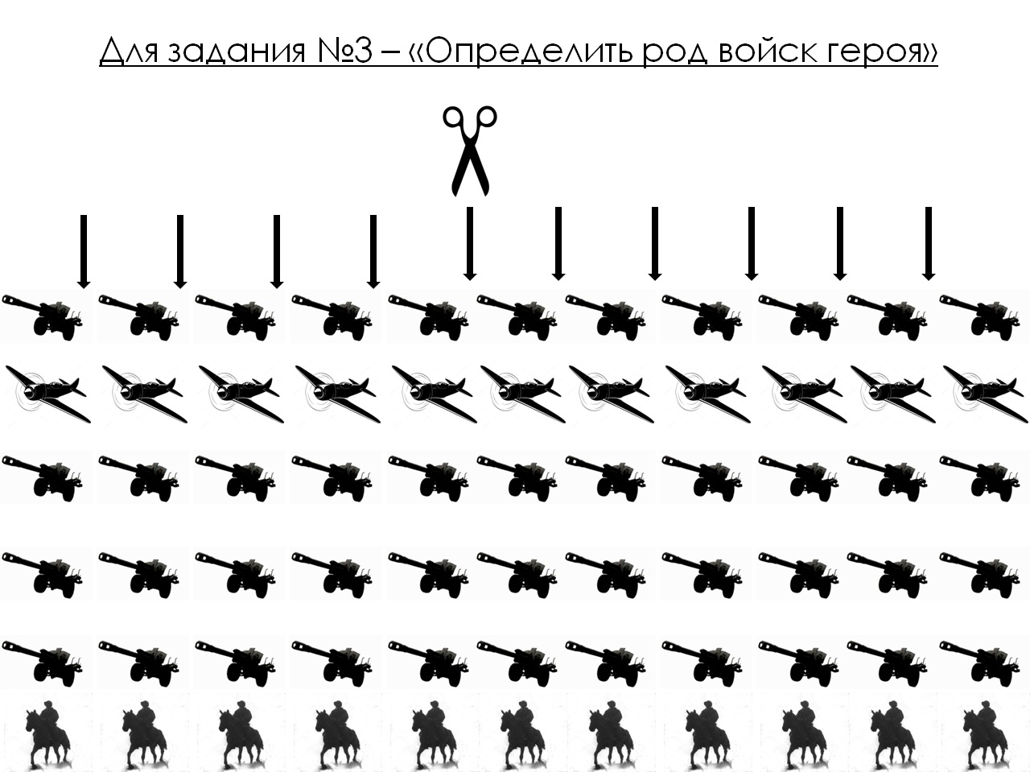
1965 1981 2007

П П П П П П
ОООООО
Б Б Б Б Б Б
Е Е Е Е Е Е
ДДД ДДД
А А А А АА

